江南大学实验报告

课程名称： 计算机视觉基础 | 年级：18 | 上机日期：2021-05-27
姓名： 王汝宇 | 学号：1033180317 | 班级：计科1803班
实验名称：图像预处理 | 教师：宋晓宁 | 成绩：

一、目的及要求
了解图像预处理目的，方法，内容以及相关操作算法。

二、环境（软、硬件平台）
装有MATLAB系统的PC

三、内容及步骤（包括程序流程及说明）
1.实验内容
（1）对图像进行缩放，旋转，拉伸等操作，确保待识别物体位于图像正中。
（2）对图像进行直方图均衡化处理。
（3）规范化图像到统一大小。
（4）保存处理完毕的图像。
2.实验步骤
（1）启动MATLAB，新建一个程序编译窗口。
（2）读取图像，并显示该图像。
（3）对图像进行缩放，旋转，等变换操作。
（4）编写程序，对图像进行直方图均衡化处理，并显示处理后的图像。
（5）规范图像大小到64*64。
（6）输出保存处理后的结果到新建文件夹。

四、运行结果

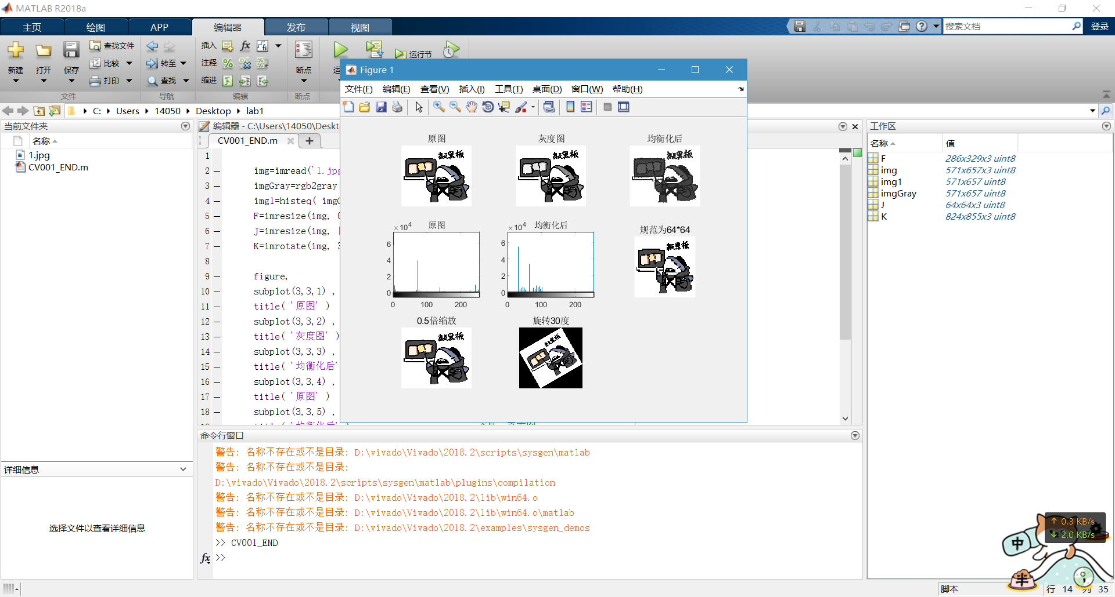

五、问题及心得
了解了图像预处理目的，方法，内容以及相关操作算法。

